XChëquDéjeuner Unišek Unišek + FKSP
Gallery Beta šek Dovolená Unišek+ CJ Cadhoc

OBCHODNÍ SMLOUVA

uzavřená dle S 1746 odst. 2 zák. č, 89/2012 Sb., občanského zákonku, v platném znění (dále jen „smlouva)
Kód klienta
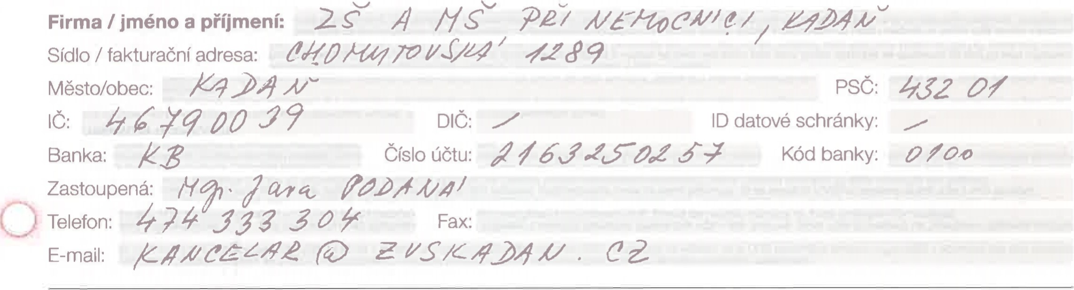
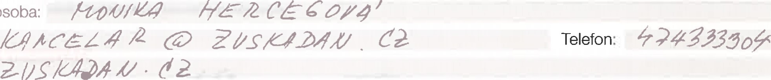
Kontaktní osoba: E-mail:
”

2
www:
Celkový počet zaměstnanců: 28
(dále jen „klient”) na straně jedné a:

Údaje pro doručování (vyplnit, pokud se liší od identifikačních údajů klienta)
Firma / jméno a příjmení:
Doručovací adresa:
Město/obec: PSČ:
Kontaktní osoba pro doručování: Tel./e-mail: /OV//U VZ2eŁ60/4/ Monika Hercegová
Daňový doklad v elektronické podobě ano : AVO E-mail: kancelar@zvskadan .

Zástupce:Simona Ondrejková
zastupující na základě plné moci společnost:
Le Cheque Déjeuner s.r.o. I Zelený pruh 1560/99 | 140 OO Praha 4 | Č: 62913671 | DIČ: CZ62913671 bankovní spojení: Česká spořitelna, a. s., Praha I číslo účtu: 59942/0800 telefon: 241 043 111 | fax: 241 043 911 | www.seky.cz zapsanou v obch. rejstříku vedeném u Městského soudu v Praze, oddílu C, vložce č. 35300 (dále jen „CHD”) na straně druhé uzavírají následující smlouvu:

1. ÚVODNÍ USTANOVENÍ
Benefitnł• poukázky Chěque Déjeuner (dále jen „poukázky") slouží jako účinný nástroj motivace zaměstnanců v oblasti zaměstnaneckého stravování, volného času, vzdělávání, zdravotní péče, cestování a dalších činností podporujících produktivitu práce, zdravotní stav zaměstnanců, práci s lidskými zdroji a sociálnf soudržnosl společnosti.

2. PŘEDMĚT SMLOUVY
Předmětem smlouvy je závazek CHD poskytovat klientovi na základě dílčich ze strany CHD za podmínek blíže specifikovaných v této smlouvě, poukázky na zboží/slłożb/ rvrtrnir.ńinich CHOA'Xi91atit dohodnutou cenu plnění. Smluvní strany mohou sjednat odlišný způsob doručení objednávky Láv•azky C'.flEIa klienta upravuje talo smlouva spolu s všeobecnými obchodními podmínkami CHD (dále jen

3. CENOVÁ UJEDNANÍ
3 1. Cena plnění poskytovaného CHD se rovná součtu nominální hodnoty poukázek objednaných klientem, poplatků z hodnoty poukázek (dále jen „poplatky z hodnoty poukázek"), jakož i dalších poplatků uvedených v platném ceníku služeb (dále jen „ostatní poplalky^{k}), (poplatky z hodnoty poukázek a ostatní poplatky dále jen -poplatky') a DPH z poplatků ve výši dle platných právních předpisů (dále jen „cena plnění")
1/2
Le Cheque Déjeuner s.r.o. i Zelený pruh 0560/99 i 140 00 Praha 4 ! telefon: 241 043 1 11 | fax: 241 043 91 1 E e-mail: info@sekycz I www.seky.cz
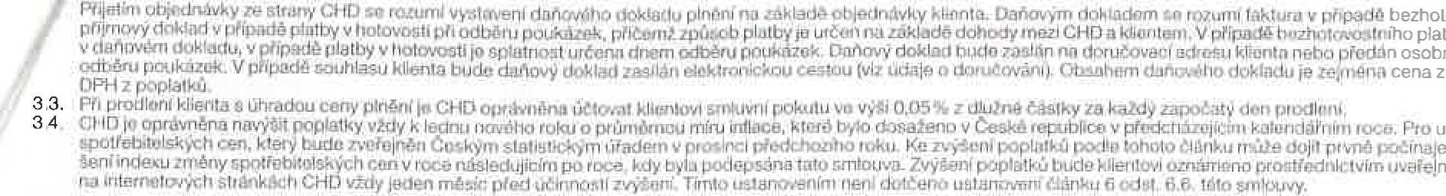
lento dokument považułte ta duvérný Jeho obsah vlastnłclvim společnosti Le Cheque Oéłeuner s ro a nesmé byt dále Siřen či Jinak komunikován bez jeyho soun'asu Kod dokumentu: SSK-A509 bezholovostního platebnłho styku nebo platebního styku je splatnost určena osobné v případě platby v hotovosti při cena za poukázky, poplatky a příslušná
Pro určeni míry inflace je určující index měsicem následujícím po vyhláuvai+lnění informace o zvýšení poplatků

4. PRÁVA A POVINNOSTI CRD
4.1 CHD se zavazuje umožnit uplatnění poukázek za nákup zboží/služeb v oblasti zaměstnaneckého stravováni, volného času, vzděláváni, zdravotní péče, cestování a dalších vymezených činnostech u svých smluvních partnerů.
4.2. CHO klientovi druh a hodnoty poukázek dle klientem řádně vyplněné a CHD doručí klientovi poukázky zasláním poštou formou cenného psaní. dohodnuto
4.3. doručovací adresu klienta uvedenou v této smlouvě řádné ve lhůtě do dvou pracovních dnů, v případě personifikovaných pouh.óząk lhůtě til' piiiüt@oblédnávky (odst. 3.2. této smlouvy), a to prostřednictvím poštovní licence formou cenného psani. Jiný způsob doručení
pt:.łuzň
4.4. CHD pc:vinna s poukázkami jako s ceninami, zejména zajistit jejich ochranu před paděláním a zneužitím.
4.5. CHD so a aktualizovat seznam svých smluvních partnerů, kteří akceptují poukázky CHD, na internetových stránkách CHD, případně v dalších informačních materiálech (písemných nebo
4 6. CHL) neodpovídá za kvalitu zboží/služeb poskytovaných smluvními partnery jejich zákazníkům, připadné reklamace uplatňuje zákaznik přímo u smtuvmho partnera. CHD rovněž neodpovídá za jednání, v jehož důsledku jsou poukázky využity pro jiné účely, než pro které byly vydány.

5. PRAVA A POVINNOSTI KLIENTA
* vřNNláním a zneužitím
5.2. klionła v musí obsahovat kromě identifikačních údajů klienta (název firmy, IČ, adresa sídla, DIČ) také údaje o typu mnożstVi poukázek nominńtnich Rontüktro: odpovědné za podání objednávky, tj. kontaktní osoby klienta.
kflent poukázky, jejichž platnost skončila. CHD nejpozději do 20 kalendářních dnů po datu jejich platnosti, zavazuje se EPél snížené o poukázky ve výši dle ceníku služeb. Pokud klient ve lhůté uvedené ve druhé větě tohoto odstavce poukázky neartihne. CHU vři splnění podmínek dle druhé věty toholo odstavce vrátí část ceny plnění ve výši dle druhé věty tohoto 0 CHO ce^{r}tlklj na üł:et klienta a vystaví na takto vracenou část ceny plnění dobropis se splatností 30 dnů od jeho vystavení. nemá Časti vlnění — poplatků a DPH z poplatků.
CHL) o vožiuw;ch které na dle této smlouvy, zejména o změně identifikačních údajů klienta, změně sídla, změně kontaktní osoby,
5,5 Klient podpisem této smlouvy udili ve smyslu ust. S 7 zákona č. 480/2004 Sb. CHD souhlas s využitím svého elektronického kontaktu pro potřeby zasílání daňových dokladů a obchodních sdělení CHD Svůj souhlas může klient kdykoliv a jakýmkoliv způsobem odvolat, a to i při zasłlání každé jednotlivé zprávy.
6. ZÁVĚREČNÁ USTANOVENÍ
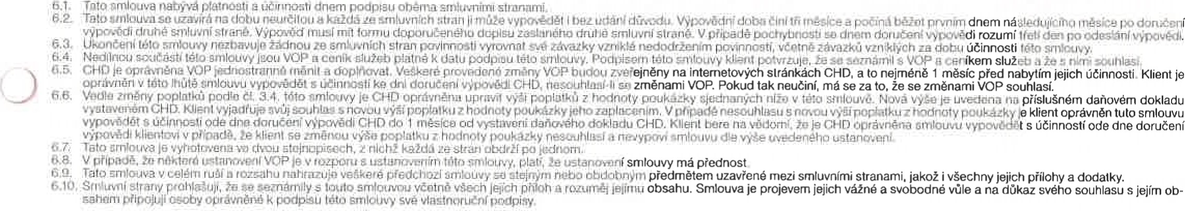

ZVLÁŠTNÍ UJEDNÁNÍ
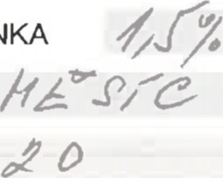
Výše poplatku z hodnoty poukázky (v ⁰/0) 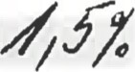 STRAVENKA ŠEK DOVOLENÁ / UNIŠEK / UNIŠEK+ / CADHOC
Objednávky klienta probíhají 1x (ZA OBDOBÍ)
PRO (POČET UŽIVATELŮ / CELKOVÁ HODNOTA)
V NOMINÁLNÍCH HODNOTÁCH | 70,- Kč |  | Kč
ZPŮSOB DORUČENÍ OBJEDNÁVEK
Zvláštní ujednání
Manipulační poplatek 150 Kč.
Dne 15.9.2016
Le Cheque Déjeuner s.r.o. ! Zelený pruh 1560/99 | 140 00 Praha 4 telefon: 241 043 111 | fax: 241 043 911 e-mail: info@seky.cz www.seky.cz
Tento dokument považujte za düvérný Jeho obsah je vlaslmclvím společnosti Le Cheque Déreuner s ro a nesml být dale šířen či pnak komunikován bez łełiho SOUhIaSU Kod dokumentu SSK-A509
ČESKÁ REPUBLIKA služeb Klient
STRAVENKY I UNIŠEK I SEK DOVOLENÁ I UNIŠEK+ I CADHOC
Způsob platby | proforma faktura, hotovost
Výše poplatku z hodnoty poukázky (v Yo) | dle smluvního ujednání
Minimální poplatek | 200 Kč
Manipulační poplatek za objednávku | 250 Kč
Poplatek za opis faktury | 100 Kč
Poplatek za neuplatněné poukázky  (výše poplatku je určena z hodnoty neuplatněných poukázek doručených CHD) | 3 % (minimálně 200 Kč)
Storno poplatek — úhrada vzniklých nákladů CHD při zrušení objednávky nebo vrácení vyrobených poukázek  (výše storno poplatku je určena z hodnoty stornovaných nebo vrácených poukázek) | 4% (minimálně 200 Kč)
Personifikace (cena je určena za každou vyrobenou šekovou knížku) | 3 Kč
Vytvoření náhledu poukázky s logem/textem dle přání klienta
Umístění reklamního textu loga dle přání klienta (cena je určena za každou vytisknutou poukázku) | 0,50 Kč/ks
Výměna poškozených poukázek, dojde-li k jejich poškození na straně klienta  (doručení nově vyrobených poukázek je spojeno s úhradou poplatku za dobírku) | 67 Kč
Vystavení penalizační faktury po odeslání Il. upomínky | 300 Kč
Doručení zásilky do vlastních rukou (příplatek k manipulačnímu poplatku) | 20 Kč
Tento ceník je platný od 1. 5. 2014 a je nedilnou součástí obchodní smlouvy. Ceny jsou uvedeny bez DPH.

E Chëque Déjeuner E šek Dovolená Unišek E Unišek+ E Cadhoc
Le Cheque Déjeuner s.r.o. I Zelený pruh 1560/99 1 ,14ö OO Praha 4 | Telefon;241 043 ^{O}lli I fax: 241 043 911 1 e-mail: info@seky.cz I www.seky.cz Tento dokument za Jeho obsah vlastnictvím snołeč;nOStiŁe . r sr.oa nesmí dále Uren čí nák baz e4fhosouhlasu. Kód SCK^{L}508

